附件4

青岛市第三十八次社会科学优秀成果奖
网上申报流程说明

青岛市社会科学优秀成果奖每年评选一次，今年采取网上申报审核方式，依托平台为省社科数据中心评奖申报系统。申报基本流程是：用户注册——实名认证——评奖申报。凡是已经注册并实名认证过的用户，可以用之前的账号密码直接登陆，无需重复注册。

一、用户注册登陆

推荐使用win7操作系统，360浏览器的极速模式。通过青岛社科网（http://sky.qingdao.cn/）首页“青岛市第三十八次社会科学优秀成果评奖申报”，登陆山东省社会科学数据中心（www.sdssdc.com）；打开网页后，右上角点击注册，填写相关内容，完成注册。若系统提示手机号码已注册，可点击右上角“已有账号？现在登陆”，再点击“找回密码”，输入手机号码和收到的短信验证码，即可输入新密码。输入验证码，完善资料后点击“提交”按钮完成注册。
注意：
1.注册完成后账号将和手机号、邮箱绑定，目前用户无法更改。无法使用同一个手机号或邮箱注册多个账号，请仔细填写。
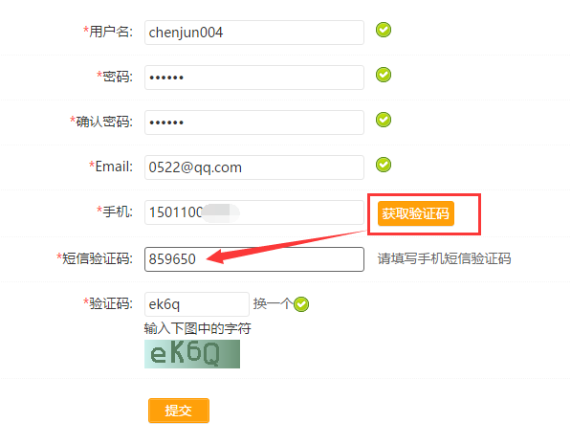
2.若手机号码或邮箱提示已注册，则点击登陆界面中的“找回密码”，更改密码后重新登陆。

二、实名认证
登陆后，点击“人才”菜单的“实名认证”，在左侧菜单栏找到“认证设置”，填写相关信息（*为必填项）。上传个人正面照后完成实名认证。
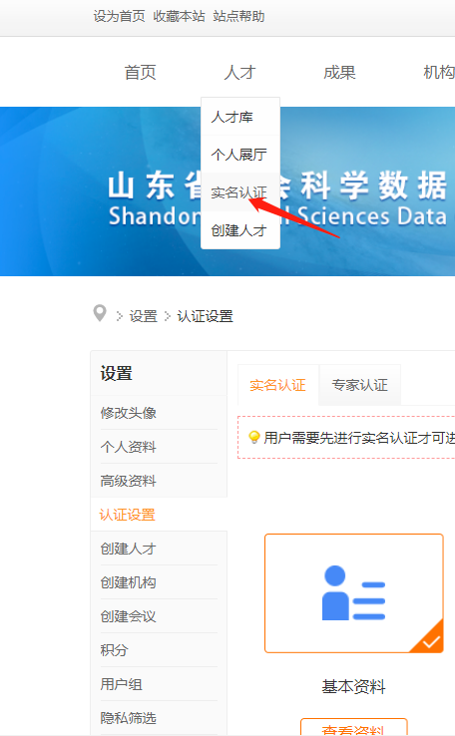
（一）完善资料
点击“完善资料”或“查看资料”按钮，会进入相应的资料填写页面。
点击“保存”按钮，然后左侧点击“认证设置”，点击“提交审核”，等待管理员审核(如下图显示）。
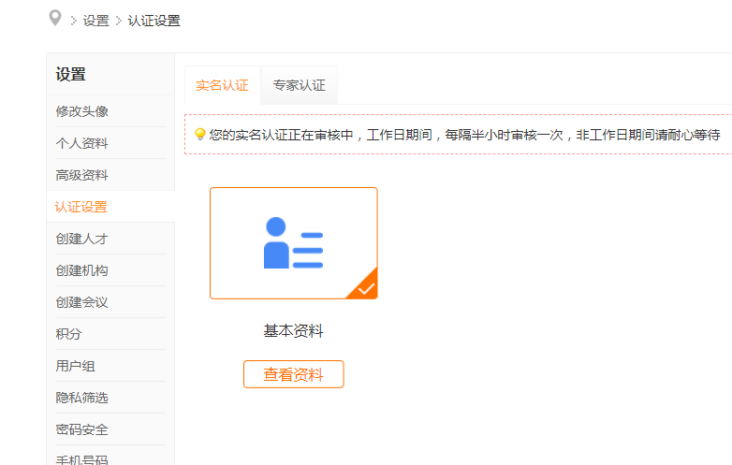
（二）认证完成
管理员审核通过后，实名认证就完成了，申报人会收到“系统提醒”消息（页面右上角按钮），可以申报成果了。注：工作日约一小时审核一次，休息日请耐心等待。
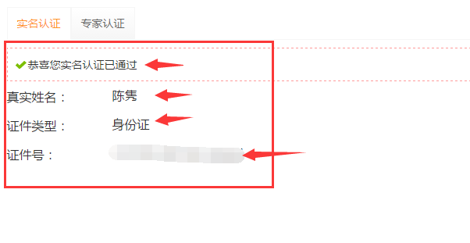
可以根据实际情况填写，填写完成后点击提交按钮保存设置（*是必填项）。
注意：
1.证件类型和证件号码不能和其它已认证的账号重复，即使这里可以填写也是无法通过认证的。
2.出生年月可以设置公开或隐私，如设为隐私则不会在个人展厅出现。
3.真实姓名、出生年月、证件类型、证件号码，在完成认证后就无法再修改了，请谨慎填写。
4.工作单位是实时从机构库内检索出来的机构，必须先选择“单位所在地”的省市（一定要选到市），然后在工作单位栏目里输入单位全称，在自动匹配的搜索结果中选择（在注册认证、发表成果、申报评奖过程中，有多处都需要在自动匹配的搜索结果中选择，如工作单位、推荐单位、作者、成果管理者等项，若有出现下拉条目，请选择）。如下图：

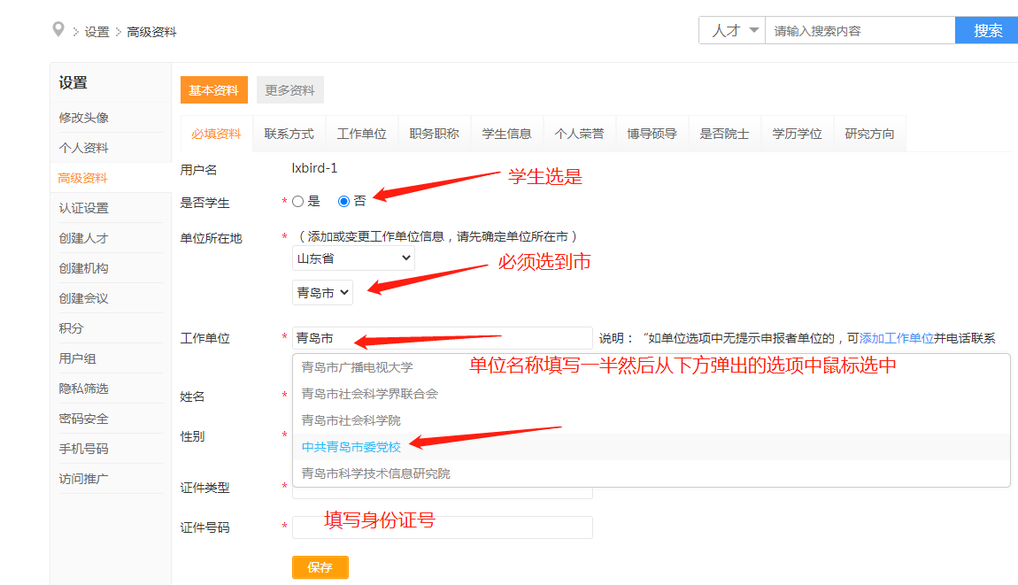
推荐单位选择说明：省直机关（事业单位）、公办高校、民办院校、职业院校选择所在单位；省级社科类社会组织选择所属社会组织；青岛市县机关、事业单位、学校统一选择“青岛市社会科学界联合会”。请先填写单位的前半部分名称，然后在弹出的列表中选中。
如匹配结果没有所在工作单位，请点击右侧蓝字“添加工作单位”，见下图，请填写机构名称、机构性质、所在省市（请务必选到市）、办公地址，其他选填，然后点击最下方“创建”，电话告知管理员，等待管理员审核通过后继续实名认证。
请注意所有省内高校不需要创建，系统都已存在。
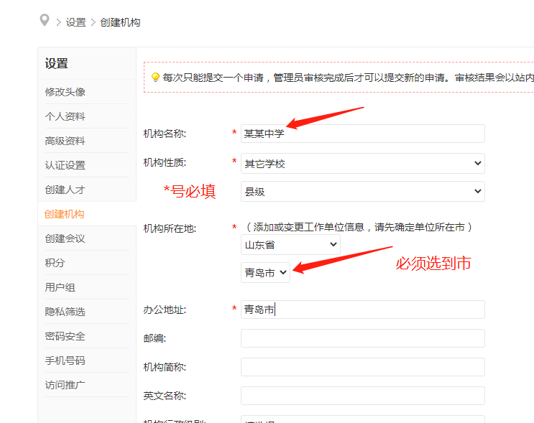
注册、实名认证环节咨询请拨打系统管理员电话：0531—82866376。

三、评奖申报
顶部导航“评奖”菜单，点“评奖库”。
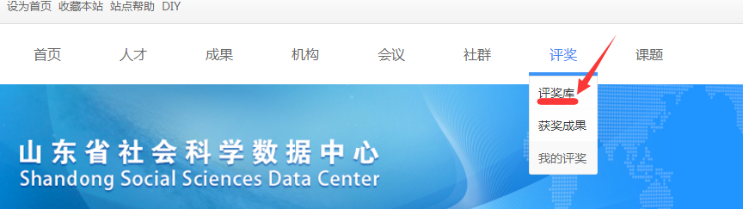

然后点击最上端“青岛市社会科学优秀成果奖”，或者直接访问网https://www.sdssdc.com/awards.php?mod=details&id=2&awards_id=45，或者通过青岛社科网（http://sky.qingdao.cn/）首页“青岛市第三十八次社科优秀成果评奖申报”链接登陆，然后“点击申报”，“继续”，开始填写申报信息。

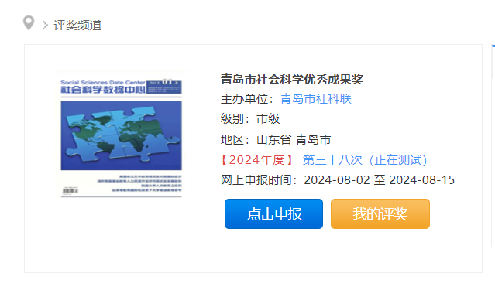
请依次填写基本信息、文章、申报信息、附件上传相关信息。请逐项认真填写，星号为必填项，点击“下一页”为保存本页内容，如填写一半下次继续填写，请点击“我的评奖”，“编辑申报”。
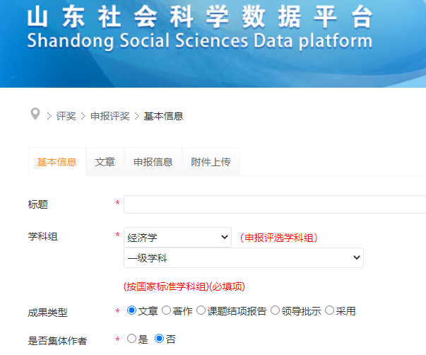
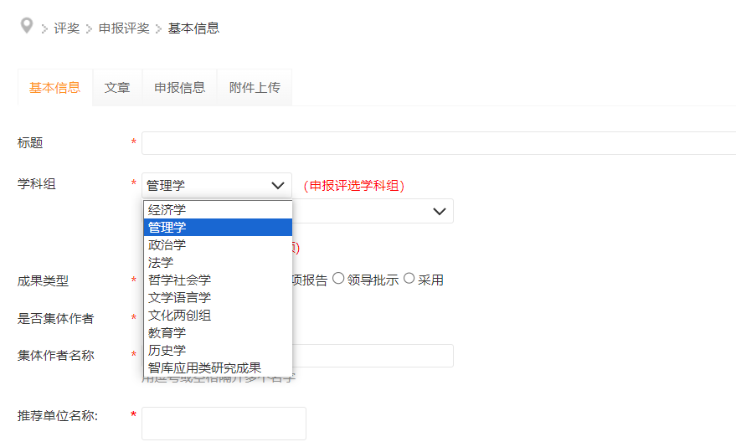
1.学科组栏目，课题成果、研究报告、应用成果、社科普及成果请选择“智库应用成果”学科组；艺术学成果请选择“文学语言学”学科组。
以单位署名的成果，以集体作者申报。除此之外都是个人作者，多位作者也属于个人作者，其他作者一一添加。
2.请务必上传附件，涉密信息、红头文件请勿上传。
著作类成果需提交的附件：版权页、封面、出版物电子版原件（出版社提供的JPG 或pdf格式版），必须包含目录、内文全部。
论文类成果需提交的附件：发表文章期刊电子版原件（从知网、万方、维普等数据库上下载的pdf格式），必须包含期刊封面、目录和文章内容。不得上传非正式发表的电子版。
课题类成果需提交的附件：课题立项书、结项书和课题结项成果（以立项书要求的成果最终形式申报），结项成果上传到“结项报告上传”一栏，其他支撑性材料可上传到“阶段性成果上传”一栏。
最后一页最下方，点击“确认申报”。
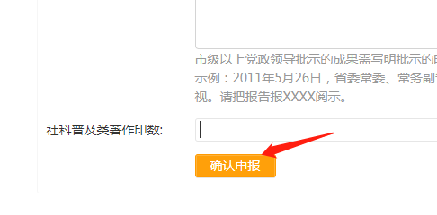
回到“评奖”，“我的评奖”，“提交审核”。一定要点击提交审核，不然后台看不到您的申报成果，无法审核通过。

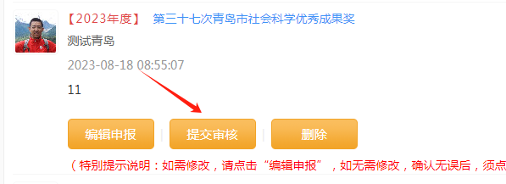
提交审核之前可以点击“编辑申报”修改，请务必仔细检查填报信息！每人仅限申报1项，提交审核后，无法删除或提交其他成果。
请等待受理单位审核。审核通过会收到“系统提醒”消息（页面右上角按钮或提醒栏查看系统提醒）
审核通过后，点击“评奖”，“我的评奖”，点击“导出word”，导出word为《青岛市社会科学优秀成果评选表》，自行填写排版打印评审表。注意请使用WPS软件打开，不要用低版本word。表格导出以后，申报者务必对系统自动生成内容进行检查，根据实际内容对导出表格进行调整，填写要求如下：
1．成果名称：请严格按原件（论文按发表题目、专著按版权页题目、课题按结项证书题目）填写，务必准确、属实。著作类成果请加“《》”。
2.成果形式：著作、文章、课题、领导批示和采用。
3.学科组：经济学组、管理学组、政治学组、法学组、哲学社会学组、文学语言学组、文化两创组、教育学组、历史学组、智库应用类研究成果组。
4.作者姓名：必须和原件的署名相同，文章以正文标题下首次出现的署名为准；著作以版权页署名为准；通过鉴定的课题以鉴定书上课题负责人或主持人的署名为准。
5.集体作者：如：某某编写组，某某课题组，某某单位。
6.申报渠道：填写推荐单位名称，如学术社团推荐的填写社团名称，高校推荐的填写具体学校名称，其它把握不准的可先填写作者所在单位名称。
7.参评成果内容摘要：根据实际情况填写，不限字数。
8.参评成果有关情况：发表、出版、结项鉴定单位：著作请填写出版社，文章请填写报刊名称，课题请填写结项鉴定单位；出版、发表、结项鉴定、领导批示时间：著作、课题请填写具体时间，如2017年6月14日；报刊请填写某年某期，如2017年第3期；转载、引用、书评、批示等内容请如实填写，如没有可空缺。
9.个人承诺：作者签名部分务必为第一作者亲自手写，集体作者由项目负责人手签，不得打印。
10.通讯地址、电话：务必填写准确无误，确保评选办联系上作者本人。
11.申报者所在单位意见：由作者所在单位（或二级单位）填写。
12.成果推荐单位意见：由推荐单位填写。
13.学科组评定意见及等级：由市社会科学优秀成果评选会议各学科组组长填写。
14.青岛市社会科学优秀成果评选委员会意见：由市社会科学优秀成果奖评选委员会填写。
提示：网上申报完成后，按照通知要求准备书面材料，及时报送。

